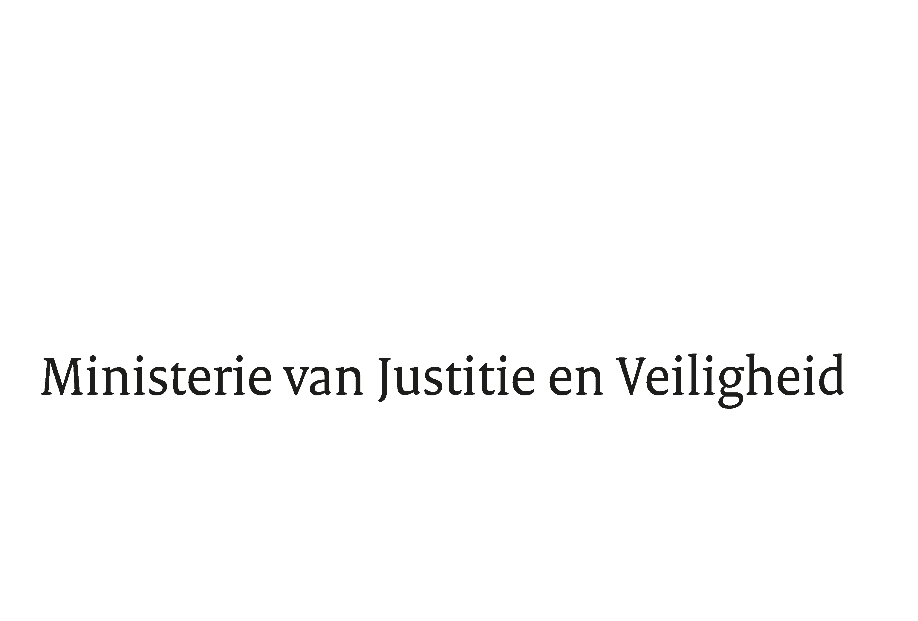

> Retouradres Postbus 20301 2500 EH Den Haag
Aan de Voorzitter van de Tweede Kamer
der Staten-Generaal
Postbus 20018
2500 EA DEN HAAG

Datum | 15 november 2021
Onderwerp | Wijziging van de Rijkswet op het Nederlanderschap en de Wet op de inlichtingen- en veiligheidsdiensten 2017, alsmede intrekking van de Rijkswet van 10 februari 2017, houdende wijziging van de Rijkswet op het Nederlanderschap in verband met het intrekken van het Nederlanderschap in het belang van de nationale veiligheid (Stb. 2017, 52) (35 934 (R2158))
Directie Wetgeving en Juridische Zaken
Sector Staats- en Bestuursrecht

Turfmarkt 147
2511 DP Den Haag
Postbus 20301
2500 EH Den Haag
www.rijksoverheid.nl/jenv

Ons kenmerk
3644659

Bij beantwoording de datum en ons kenmerk vermelden. Wilt u slechts één zaak in uw brief behandelen.

Hierbij bied ik u, mede namens de Minister van Justitie en Veiligheid, de nota naar aanleiding van het verslag inzake het bovenvermelde voorstel van rijkswet aan.

De Staatssecretaris van Justitie en Veiligheid,

Ankie Broekers-Knol

